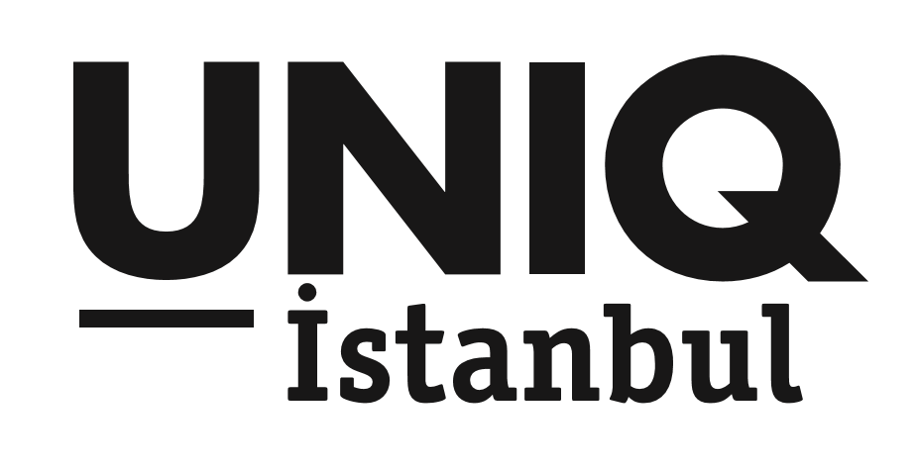

ÖDÜLLÜ ANİMASYON FİLMLER,
BU PAZAR UNIQ İSTANBUL’DA

#uniqistanbul #uniqaçıkhavasahnesi
Açıkhava sinemasının yeni buluşma noktası olan UNIQ İstanbul, Başka Sinema iş birliğiyle gerçekleştirdiği UNIQ AçıkHava Film Festivali’nde haftanın 3 günü film keyfi sunmaya devam ediyor.
UNIQ Açık Hava Film Festivali’nde bu hafta:
13 Haziran Salı 21:15
Hayao Miyazaki’nin yönetmenliğini üstlendiği, animasyon ve fantastik türde olan ve Türkçe altyazı seçeneğiyle ‘Princess Mononoke’ 13 Haziran Salı akşamı UNIQ AçıkHava Film Festivali’nde olacak.
15 Haziran Perşembe 21:15
2017 Atın Küre Ödüllerinde En İyi Kadın Oyuncu ödülünü kazanan Isabelle Huppert’ın başrolünü oynadığı ‘Elle’ 15 Haziran Perşembe akşamı UNIQ AçıkHava Film Festivali’nde olacak.
18 Haziran Pazar 21:15
2016 Cesar Ödülleri ve 2016 Avrupa Film Akademisi Ödüllerinde En İyi Animasyonu ödüllerini kazanan Ma Vie De Courgette (Kabakçının Hayatı) ve 2016 Cannes Film Festivali’nde Jüri Özel Ödülü’nü kazanan The Red Turtle (Kırmızı Kaplumbağa) 18 Haziran Pazar gecesi UNIQ Açık Hava Film Festivali’nde animasyon severleri bekliyor.
UNIQ AÇIKHAVA FİLM FESTİVALİ biletlerine 17 Mayıs itibariyle Mobilet’ten ulaşmak mümkün. www.mobilet.com ** Bilet fiyatı: 25 TL*
Adres: Maslak / Ayazağa Caddesi No:4 (Her 20 dakikada bir İTÜ Ayazağa Metro çıkışı, Windowist karşısından ring servisi bulunmaktadır.)

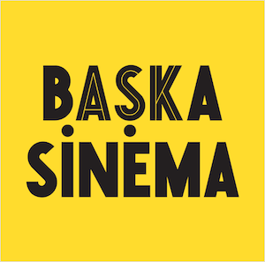
www.uniqistanbul.com

Detaylı Bilgi ve Görsel İçin:
Çiğdem Yakar/Medya İlişkileri Direktörü
Özgün Uçan / Müşteri İlişkileri Yönetmeni
Effect Halkla İlişkiler
TEL: 0212 269 00 69 / 0533 273 40 82
cigdemyakar@effect.com.tr
ozgunucan@effect.com.tr
uniq@effect.com.tr

